 |  | 
ΚΥΠΡΙΑΚΗ ΔΗΜΟΚΡΑΤΙΑ
ΥΠΟΥΡΓΕΙΟ
ΜΕΤΑΦΟΡΩΝ, ΕΠΙΚΟΙΝΩΝΙΩΝ ΚΑΙ ΕΡΓΩΝ

ΑΝΑΚΟΙΝΩΣΗ

Γνωστοποιήσεις συστήματος RAPEX – εβδομάδα 45 (07/11/2016-13/11/2016)

Επικίνδυνος Ηλεκτρολογικός Εξοπλισμός

Το Τμήμα Ηλεκτρομηχανολογικών Υπηρεσιών πληροφορεί το καταναλωτικό κοινό ότι, σύμφωνα με πληροφορίες που έχουν κοινοποιηθεί μέσω του ευρωπαϊκού δικτύου ταχείας ανταλλαγής πληροφοριών (RAPEX), έχουν κυκλοφορήσει στην αγορά της Ένωσης τα πιο κάτω ηλεκτρολογικά προϊόντα, τα οποία εμπερικλείουν ουσιαστικούς και σοβαρούς κινδύνους ασφάλειας:

Περιγραφή προϊόντων

 | Κατηγορία: Ηλεκτρικές συσκευές  Προϊόν: Αναστροφέας  Εμπορική επωνυμία: ELOTO CONNEXION  Τύπος/αριθμός μοντέλου: MRI 2013 US / Model 294  Batch number/Barcode: 15614 / 16443  Χώρα προέλευσης: Κίνα  Κοινοποιούσα χώρα: Γαλλία  Κίνδυνος: Ηλεκτροπληξία  Χαρακτηριστικά: 12 V σε 220 V, 200 W | 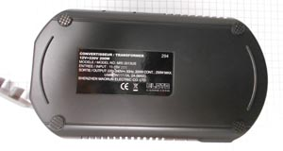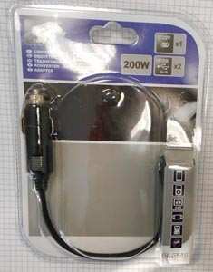
 | Κατηγορία: Ηλεκτρικές συσκευές  Προϊόν: Σκουπιδοφάγος  Εμπορική επωνυμία: Franke  CN code: 85098000, 134.0287.933, 134.0287.932, 134.0287.920  Η ανακοίνωση αφορά μόνο τα προϊόντα που κατασκευάστηκαν μεταξύ Μαρτίου 2015 και Σεπτεμβρίου 2015  Χώρα προέλευσης: Κίνα  Κοινοποιούσα χώρα: Πολωνία  Κίνδυνος: Τραυματισμοί | 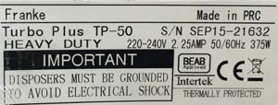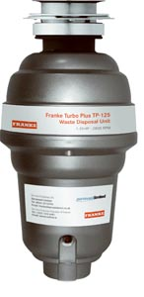
 | Κατηγορία: Φωτιστικά  Προϊόν: Προβολέας LED  Batch number/Barcode: 591666591888  Κοινοποιούσα χώρα: Ουγγαρία  Κίνδυνος: Ηλεκτροπληξία  Χαρακτηριστικά: 20W | 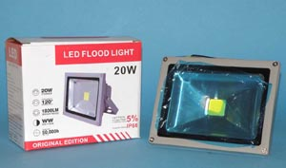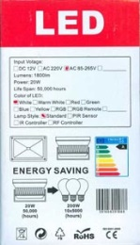

Προτρέπονται οι καταναλωτές που έχουν στην κατοχή τους τα πιο πάνω προϊόντα να μην τα χρησιμοποιούν.

Όποιος χρειάζεται πληροφορίες ή διευκρινίσεις για τα δικαιώματα του καταναλωτή, που αφορούν στα συγκεκριμένα προϊόντα, μπορεί να επικοινωνεί με την Υπηρεσία Ανταγωνισμού και Προστασίας Καταναλωτή στο τηλέφωνο 1429 (γραμμή καταναλωτή).

Παρακαλείται επίσης οποιοσδήποτε γνωρίζει σημείο πώλησης τέτοιας συσκευής ή χρειάζεται επιπρόσθετες πληροφορίες ή διευκρινίσεις να επικοινωνεί με το Τμήμα Ηλεκτρομηχανολογικών Υπηρεσιών στα τηλέφωνα 22800523 και 22800522 ή στην ηλεκτρονική διεύθυνση: director@ems.mcw.gov.cy ή στο τηλεομοιότυπο 22348202.

